

**中四·心语**

• **DAILY LIFEmmexport1594010006013**



↓↓↓

**/2024/12/2**

我们的主题——《可爱的动物》

mmexport1594010011544

** 01 来园情况 **

1. **来园人数**：今天是星期一，晴天。共有22位小朋友来园，3位幼儿请假。秋冬温差比较大，要注意及时穿脱衣服，以免感冒。
2. **来园情绪：**来园的小朋友们能热情的和四位老师打招呼。

3.**来园情况：**大部分小朋友都能够准时来园，并做好的自己的签到。孙思淼来园比较晚，明天要稍微早一些哦。

**重点观察记录**

|  |  |  |  |  |  |
| --- | --- | --- | --- | --- | --- |
| **序号** | **姓名** | **区域计划（⭐主动计划△需要提醒）** | **序号** | **姓名** | **区域计划（⭐主动计划△需要提醒）** |
| **1** | **张梓祎** | **△** | **14** | **徐燃** | **△** |
| **2** | **丁秋铭** | **⭐** | **15** | **郭静悠** | **⭐** |
| **3** | **吴燚** | **⭐** | **16** | **夏一心** | **△** |
| **4** | **梁佳硕** | **△** | **17** | **殷颂惜** | **⭐** |
| **5** | **金文哲** | **⭐** | **18** | **顾语汐** | **⭐** |
| **6** | **刘郑勋** | **⭐** | **19** | **卢兰熙** | **△** |
| **7** | **张铭昊** | **⭐** | **20** | **易筱曦** | **⭐** |
| **8** | **熊梓轩** | **△** | **21** | **王婉苏** | **⭐** |
| **9** | **程诺** | **事假** | **22** | **徐旻玥** | **⭐** |
| **10** | **孙思淼** | **△** | **23** | **汪雪婷** | **△** |
| **11** | **官同羽** | **事假** | **24** | **张竹青** | **⭐** |
| **12** | **褚浩宸** | **病假** | **25** | **蔡娅宁** | **⭐** |
| **13** | **赵奕承** | **△** |  |  |  |

mmexport1590938236088 02区域游戏mmexport1590938236088

|  |  |  |
| --- | --- | --- |
| D:/桌面/IMG_0768.JPGIMG_0768 | D:/桌面/IMG_0769.JPGIMG_0769 | D:/桌面/IMG_0770.JPGIMG_0770 |
| 徐旻玥和刘郑勋在万能工匠区用黄色圆形和蓝色红色管子若干个拼成了一个大型摩天轮。 | 王婉苏在自然材料区用棕色木棍和白色木棍先搭了一个房子的形状，再用纽扣小石子等东西在小房子里进行装饰。 | 赵奕承在科探区玩了在水中作画的游戏，先挑了一只蓝色的笔再在镜子上画出想要的图案放进水中，图案就会飘了上来。 |
| D:/桌面/IMG_0771.JPGIMG_0771 | D:/桌面/IMG_0772.JPGIMG_0772 | D:/桌面/IMG_0776.JPGIMG_0776 |
| 张竹青在科探区玩了身体里的器官这个游戏，利用卡片上的图案对照着实物，把器官一个个都安装好。 | 熊梓轩在美工区用棕色黏土做了一个底部当做泥土，再用黄色点缀。 | 卢兰熙今天在益智区玩了扑克牌这个游戏，通过扑克牌上的花色和点数将他们匹配起来。 |

mmexport1590938236088 03户外游戏mmexport1590938236088

今天是晴天，比较适合幼儿玩户外游戏。但是考虑到湿气比较重的问题，所以我们选择了气球区的游戏。有的孩子选择的是小皮球，有的孩子选择的是羊角球，玩皮球的小朋友是自主玩抛接球游戏，还有的幼儿是玩的踢球游戏。

有十一个小朋友选择的是羊角球：张铭昊、金文哲、梁佳硕、熊梓轩、汪雪婷、王婉苏、张竹青、郭静悠、赵奕承，蔡娅宁。

|  |  |  |
| --- | --- | --- |
| D:/桌面/IMG_0778.JPGIMG_0778D:/桌面/IMG_0786.JPGIMG_0786 | D:/桌面/IMG_0779.JPGIMG_0779D:/桌面/IMG_0787.JPGIMG_0787 | D:/桌面/IMG_0785.JPGIMG_0785D:/桌面/IMG_0784.JPGIMG_0784 |
|  |  |  |

**特别提醒：**

1.天气渐冷，有的幼儿穿的衣服比较多，还是以适宜幼儿运动为主。

2.及时提醒幼儿根据自己的出汗量，穿脱外套，有需要及时喝水小便。

mmexport1590938236088 04集体活动mmexport1590938236088

* **综合活动：《动物大调查》**

这是一节偏向于知识性科学的综合活动。动物世界种类繁多，但它们都有各自的名称、外形特征、生活习性等。本节活动采用经验分享法，让孩子讲述自己所知道的动物，并乐意倾听同伴讲述，增加对动物的了解，满足幼儿的愿望和需求。

幼儿对于生活中常见的猫、狗、鸡、鸭等都有所认识，在电视里或是动物园里也见过老虎、狮子、长颈鹿等野生动物。孩子们对于这些动物的外形特征有一定的了解，但并不全面，尤其是对生活习性的了解甚少。我班幼儿只能用较简单的语言表述零散的信息，需要老师进一步帮助孩子整理信息。同时在活动中通过幼儿的讲述让其他幼儿也能够了解很多动物，从而激发幼儿进一步探索、感知动物的特征和习性。

|  |  |  |
| --- | --- | --- |
| D:/桌面/IMG_0828.JPGIMG_0828 | D:/桌面/IMG_0834.JPGIMG_0834 | D:/桌面/IMG_0836.JPGIMG_0836 |

mmexport1590938236088 05生活活动mmexport1590938236088

1.午餐/点心情况

今日午餐：荞麦饭红烧玉米排骨、香干炒花菜、鸡毛菜肉末汤。今天的米饭是幼儿比较喜欢的，所有的米饭都盛完了，大部分孩子们的速度还是比较快的。后期天气越来越冷，希望个别幼儿加快速度。

幼儿经过一个月的家园配合，在幼儿园已经都能尝试用筷子进餐了。但是有的幼儿使用不是很熟练，在教师的提醒下，也能自己收拾好桌面。

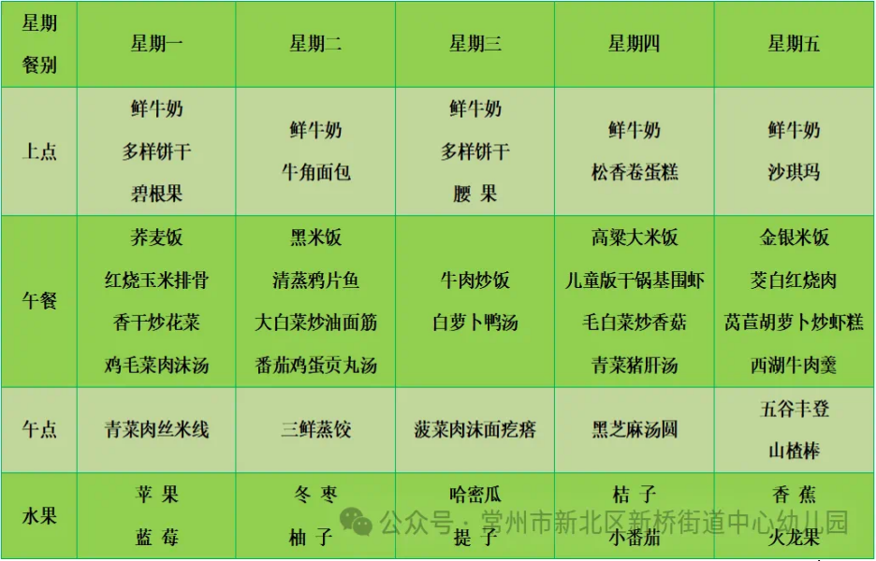

2.午睡情况

1.今天所有的幼儿能够在1:00前入睡。有的孩子出汗比较多，在巡视过程中还需要给孩子适当增减被子。本周大部分幼儿已经换了厚被子，所以在脱衣服之前还是要关注幼儿的穿脱衣，提醒幼儿尽量穿一件衣服睡觉。

2. 有的幼儿由于在户外活动时出汗比较多，所以根据幼儿的情况垫背巾还是要垫好的，以及教师要及时帮助幼儿更换。

** 06温馨提示 **

★**1.孩子来园时,尽量给孩子穿宽松的衣服、鞋子,并检查自己的孩子是否带危险物品如:如扣子、刀子、小球等,以确保孩子的安全。**

**★2.天气渐冷，所有幼儿都穿着外套来园。家长在家可以告知幼儿，运动的时候如有出汗可以及时脱衣。**

**★3.最近的天气早晚温差比较大，可以多给幼儿喝水，预防感冒。如果幼儿有何不适，要及时与教师联系，以免交叉感染。**

**谢谢大家的支持与配合！**

**—END—**

在一起的点滴都值得记录

**mmexport1591077507835**